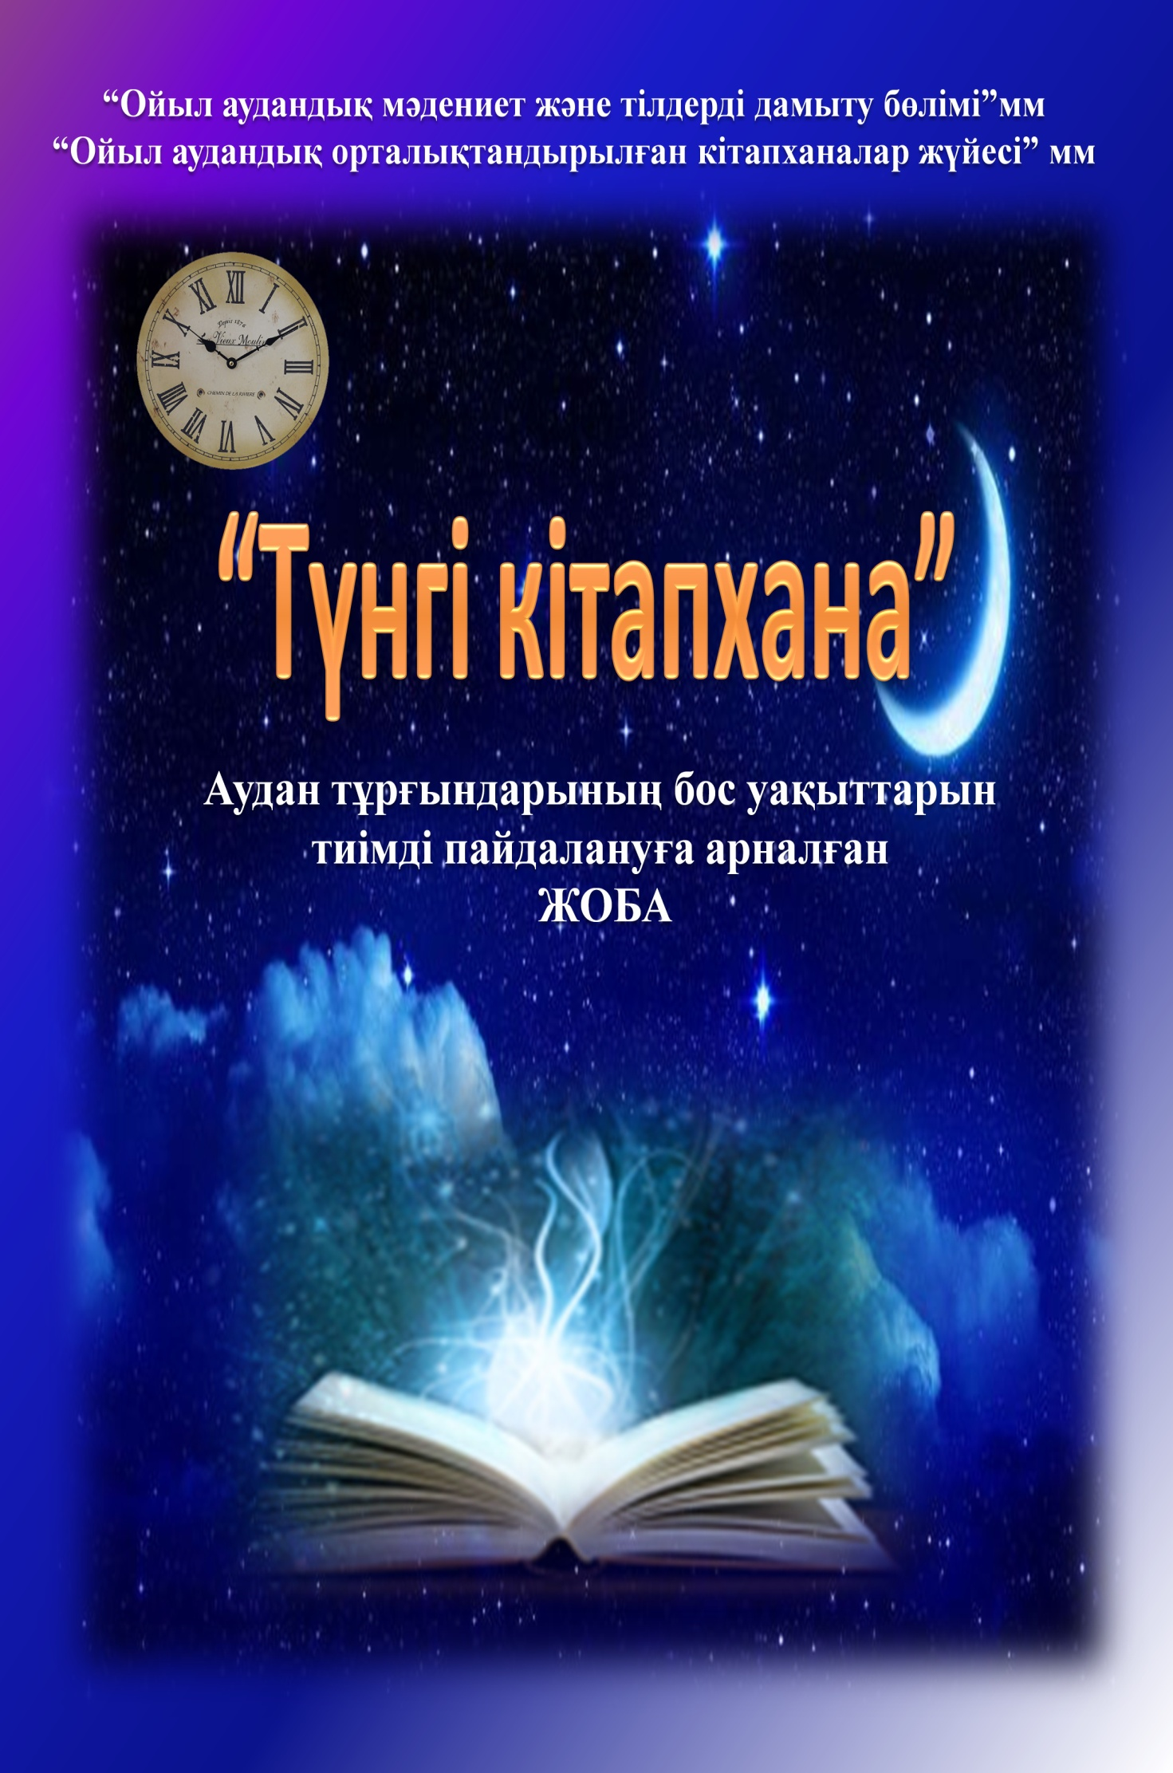

ІІ. Жобаның басты бағыты
- Оқырмандардың бос уақыттарын тиімді пайдалану
- Оқырмандарды зерттеу

ІІІ. Жобаның маңыздылығы:
Кітап адам санасының өсуіне, жетілуіне айрықша әсер етеді. Сол рухани қазынамыздың одан әрі байуы үшін кез келген мүмкіндіктерді пайдалана отырып, өз ойымызды қалыптастыру. Адам өміріндегі бос уақытты тиімді пайдалана отырып, қоғамдық шараларға белсене араласу арқылы білім деңгейін көтеру. Кітап оқуды дәріптеп, өзгелерге насихаттай отырып, түрлі интеллектуальды шаралар арқылы жаңа технологияларды меңгеруге баулу. Кітапхананың тұрақты оқырманы болуға өз –өздерін дайындау.

ІV. Жобаның мақсаты-міндеті:
- Кітап оқуды адам өмірінің бос уақытында өзіне серік етіп, жаңаша бағытта танымдық – интеллектуалдық бағдарламаларға қатысып, тиімді өткізуге оқырмандарды тарту;
- Бос уақыттарын тиімді пайдалануға жағдай жасау;
- Кітап пен кітапхананы насихаттап, оқырмандар санын арттыру;
- Интеллектуальды – танымдық шараларға қатынастырып, өз ойларын қалыптастыру;

VI. Жобада күтілетін нәтиже
- Оқырмандарды мәдени іс-шараларға қатыстыра отырып, кітапқа деген қызығушылығын артуы;
- Ауданымызда кітапхананың маңыздылығын қалыптастыру;
- Кітапхананың оқырман санын арттыру;

VII. Базасы
Бағдарламалық базасы – Ойыл аудандық орталық кітапхана
Кітап қоры -41622
Жыл бойына кітапхана 1610 пайдаланушыларға қызмет көрсетеді.
Кітапхана қызметкерлері – 9

VIII. Жұмыс кестесі

Жұмыс күндері: Сейсенбі,Бейсенбі
Уақыты: 19.00-23.00

IX. Жобаны жүзеге асырудағы серіктестері.

- Аудан тұрғындары, мекеме қызметкерлері, аудан жастары.

